Урок музыки во 2-м классе

по теме «Весело - грустно»

Учитель музыки
Муниципального автономного
общеобразовательного учреждения
города Ростова-на-Дону лицея № 11
«Естественнонаучный» -
Палецких Елена Викторовна

Урок предназначен для освоения темы «Средства музыкальной выразительности» на основе интеграции предметов «Музыка», «Литературное чтение» и «Изобразительное искусство». Освоение понятия «лад» происходит посредством участия в различных видах деятельности на уроке: хоровом пении, слушании музыки, выполнении творческих заданий. К материалам урока прилагается фрагмент «Рабочей тетради» обучающегося, соответствующий данной теме (Приложение 1).

Цели:
- создание условий для формирования элементов аналитического отношения к средствам выразительности разных видов искусства;
- развитие образного и ассоциативного мышления, творческого воображения;
- воспитание эмоционально-ценностного отношения к музыке; музыкального вкуса обучающихся;
- освоение знаний об особенностях музыкального языка; о воздействии музыки на человека; о её взаимосвязи с другими видами искусства и жизнью.

Учебные задачи: научиться
- определять мажорный и минорный лады в музыкальных произведениях;
- эмоционально-образно воспринимать и характеризовать музыкальные произведения;
- выразительно исполнять песни современных композиторов;
- устанавливать взаимосвязи между разными видами искусства на уровне общности идей, тем, художественных образов.

Оснащение урока:
- Презентация «Весело - грустно»;
- Презентация песни В. Шаинского «Про папу»;
- Презентация кроссворда «Средства выразительности музыки»;
- Презентация ролевой игры «Я – композитор»;
- Презентация песни В. Шаинского «Улыбка».

Техническое обеспечение:
- Компьютер
- CD-проигрыватель
- Проекционная система

ХОД УРОКА

Открывается урок приглашением обучающихся к совместной успешной деятельности. Учитель демонстрирует презентацию «Весело - грустно» (Приложение 2). Открывается она эпиграфом из песни «Улыбка». Эта песня является обрамлением урока и придаёт ему законченную форму. Сам эпиграф содержит противопоставление солнечной улыбки и грустного дождика. Большинство слайдов презентации содержат вопрос или информацию к размышлению.
Основополагающий вопрос презентации – «Как изменить настроение музыки?». Обучающимся предлагается несколько вариантов: можно изменить интонацию, темп, динамику, лад. Школьники самостоятельно отвечают, каким образом можно изменить все эти выразительные средства: нисходящую интонацию - на восходящую, медленный темп - на быстрый, тихую динамику - на громкую. Но вот что на что изменить в графе «лад» обучающиеся ещё не знают.
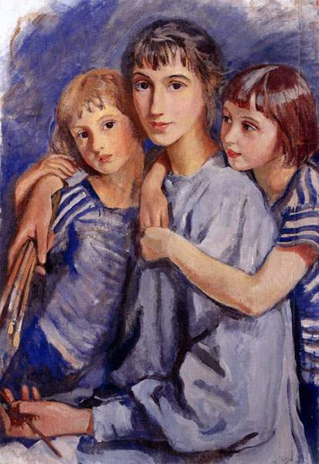
Учитель задаёт детям вопрос: «Что такое лад?». Для активизации мыслительной деятельности обучающимся демонстрируется картина М. Нестерова «Два лада». Дети рассматривают картину, обсуждают, как ладят между собой два лебедя и князь с княгиней. Ребятам предлагается пояснить значение этого слова, которое часто встречается в жизни, подобрать синонимы, а из них наиболее удачное слово.
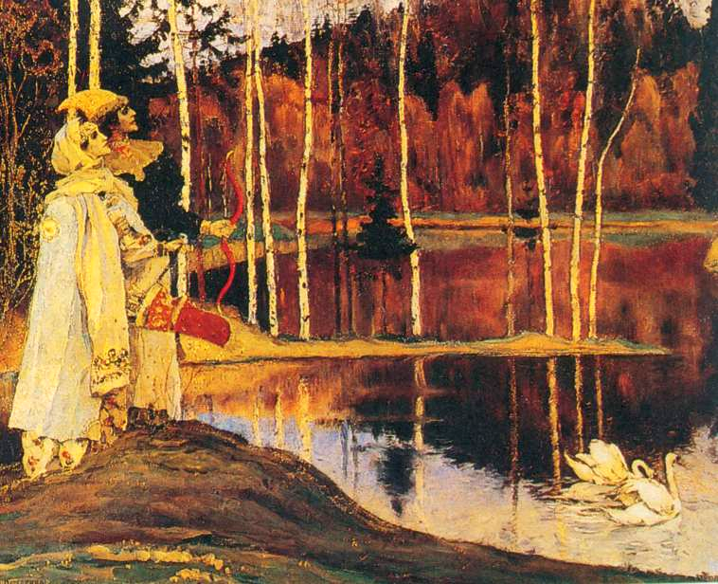
Обучающиеся предлагают варианты: «дружба», «умение не ссориться, понимать друг друга», «жить мирно». Глядя на репродукцию картины З. Серебряковой «Автопортрет с дочерьми», ребята формулируют понятие «лад». «Лад – это согласие». Обучающиеся дописывают в «Рабочую тетрадь» слово «согласие» в определение.
Учитель сообщает, что «музыкальный лад – это своего рода конструктор. Его детали - музыкальные звуки. Из звуков лада можно построить неисчислимо много разных мелодий» [1]. Одни звуки – устойчивые. На них музыка может остановиться или закончиться. Звучит мелодия русской народной песни «Как под горкой», которая заканчивается устойчивым звуком «до». На слайде есть нотный пример мелодии песни и символ устойчивого звука – пират, который стоит на двух ногах.
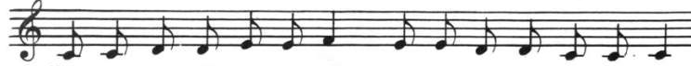
Другие звуки лада – неустойчивые. Если на них остановиться, то музыка будет звучать незаконченно. Звучит мелодия русской народной песни «Уж как по мосту-мосточку», последний звук которой не звучит, что создаёт ощущение незавершённости.
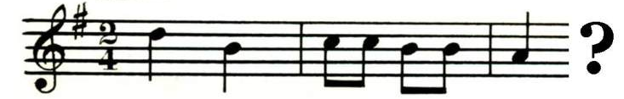


В нотном примере этой песни устойчивая последняя нота заменена вопросительным знаком. А символом неустойчивого звука становится пират на деревянной ноге с костылём. Неустойчивые звуки тянутся к устойчивым [3]. Пират на деревянной ноге «приближается» к пирату, стоящему на двух ногах. Учитель помогает детям сформулировать понятие «лад» в музыке: «Согласие между устойчивыми и неустойчивыми звуками называют ладом».
Далее учитель сообщает, что в музыке основными являются два лада – мажор и минор. На экране два символа – солнце и туча. Включается видеофрагмент из балета «Жизель». У детей закрепляется понимание, что мажор - это светлый, «солнечный» лад. Его символ – солнышко. Включается видеофрагмент из балета «Дон Кихот». У ребят закрепляется понимание, что минор - это тёмный лад. Его символ – тучка. Обучающиеся записывают в «Рабочую тетрадь» слова «мажор» и «минор». Учитель сообщает детям, что иногда в одном музыкальном произведении лад может меняться. На слайде символами «солнышко» и «тучка» изображены варианты смены лада: «мажор – минор – мажор» или «минор – мажор – минор».
Звучит Вальс ля-минор Ф. Шопена. Ребятам предлагается послушать его, проследить за изменением лада. Им необходимо ответить, какой из вариантов смены лада здесь наблюдается. Дети отвечают: «минор – мажор – минор» и вписывают эти слова в «Рабочую тетрадь» (Задание 1.). Обучающиеся размышляют о возможных причинах изменения настроения произведения, анализируют выразительные средства, которые помогают созданию образа.
Далее ребятам предлагается ответить на вопрос: «Можно ли почувствовать изменение настроения в поэзии?». На экране появляется отрывок из стихотворения А.С. Пушкина «Зимнее утро». Дети читают его. Стихи на слайде даны на фоне соответствующего настроению пейзажа.

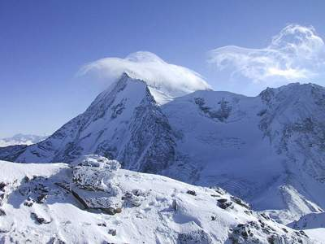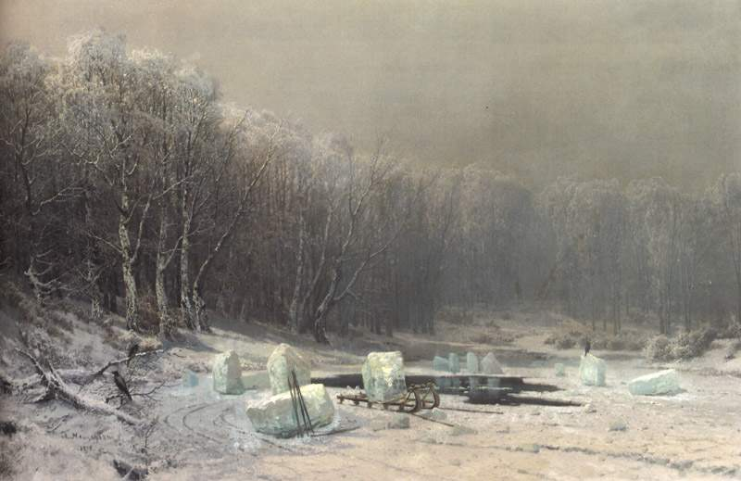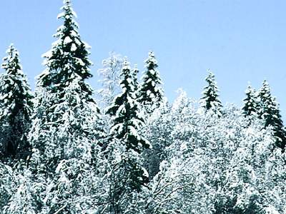

В «Рабочей тетради» обучающиеся подчёркивают в тексте стихотворения слова, которые создают настроение (Задание 2.). Ребята доказывают, что сначала настроение было светлым, поскольку поэт использует слова и словосочетания: «солнце», «день чудесный», «друг прелестный», «красавица», «звездою». Далее появляются словосочетания «вьюга злилась», «на мутном небе», «мгла носилась», «бледное пятно», «тучи мрачные», «ты печальная». Настроение становится грустным. Затем возвращается светлое настроение: «голубыми небесами», «великолепными коврами», «блестя на солнце», «прозрачный лес», «блестит».
Учитель организует закрепление нового материала. Обучающиеся без затруднений отвечают на вопросы. Ответы на них появляются на экране только после ответов детей. Ответы выражены словами и символами. Символы «солнышко» и «тучка» заменяются новыми: «сердечко светлое» (она) и «сердечко тёмное» (он). Это способствует развитию ассоциативного мышления ребят.
- Что такое лад? (Лад – это согласие).
- Какие два лада в музыке вы знаете? (Мажор и минор).
- Как изменяется лад в «Вальсе» Ф. Шопена? (Минор – мажор – минор).
- Где кроме музыки мы наблюдали изменение настроения? (В поэзии, в стихотворении А.С. Пушкина «Зимнее утро»).
- Какими красками вы нарисовали бы «мажорную» картину, а какими – «минорную»?
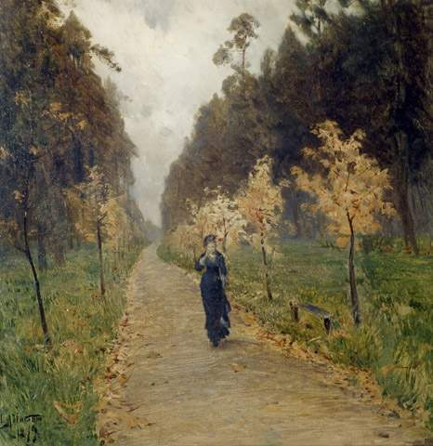
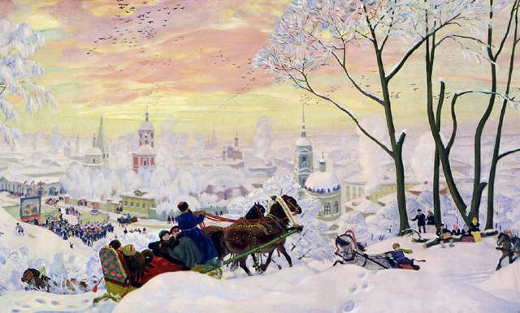
У ребят уже имеется собственный опыт изобразительной деятельности. Поэтому они охотно предлагают свои варианты гаммы красок: от ярких до нежных цветовых сочетаний для «мажорной» картины и различные оттенки тёмных цветов – для «минорной». Далее в качестве примера «мажорной» картины предлагается просмотр репродукции картины Б. Кустодиева «Масленица». Обучающиеся рассматривают картину и сверяют свои предположения с вариантом художника. В качестве примера «минорной» картины представлен «Осенний день. Сокольники» И. Левитана. Обучающиеся обсуждают причины использования художником такой палитры цветов и оттенков. Учитель сообщает детям, что понятия «мажор» и «минор» существуют только в музыке. Ни в литературе, ни в изобразительном искусстве они не используются. Однако во всех этих видах искусства можно говорить о настроении создателя произведения или слушателя, зрителя, читателя, который этим произведением наслаждается.
Презентация, в которой содержится новая тема, окончена. Далее предстоит практическая работа по освоению понятия «лад» в процессе хорового пения, в ролевой игре, в слуховом анализе произведений.
Ребята исполняют песню В. Шаинского «Про папу» (Приложение 3). Обучающиеся заметили, что запев этой песни звучит в миноре, а припев – в мажоре. Учитель нацеливает детей на необходимость обращать внимание на то, каким образом смена лада меняет настроение музыки.
Кроссворд «Выразительные средства музыки» (Приложение 4) позволяет детям не только повторить ранее изученный материал, но и является подготовительным этапом к ролевой игре. В «Рабочей тетради» обучающиеся самостоятельно отвечают на вопросы кроссворда (Задание 3.). Затем, глядя на экран, ребята проверяют правильность выполнения этого задания. Ответы на экране возникают лишь после ответов детей.

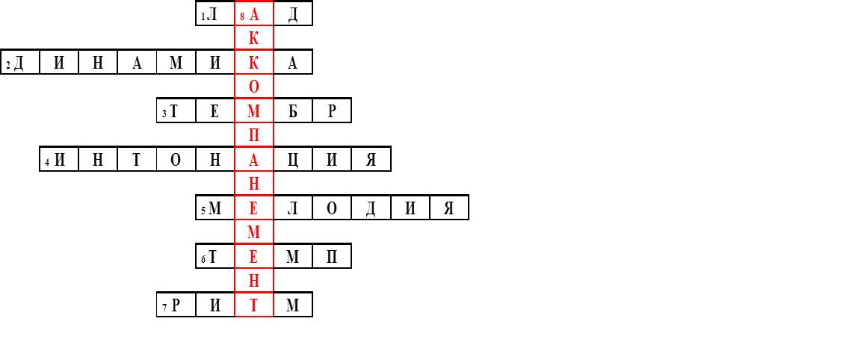
1. Согласие звуков.
2. Сила звука.
3. Окраска звука.
4. «Зерно», из которого вырастает музыка.
5. Одноголосная музыкальная мысль.
6. Скорость звучания.
7. Чередование долгих и коротких звуков.
8. Музыкальное сопровождение.
Кульминация урока – ролевая игра «Я – композитор» (Приложение 5). Процесс работы является коллективным по форме и индивидуальным по содержанию. Ребятам предлагается подобрать подходящие выразительные средства к музыкальному произведению, созвучному картине И. Левитана «Золотая осень» и стихотворению И. Бунина «Листопад».
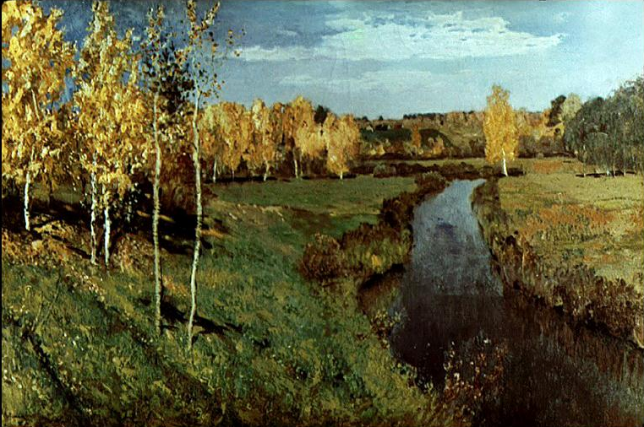
В «Рабочей тетради» обучающиеся самостоятельно подчёркивают из них не только наиболее подходящие, но и наиболее соответствующие их индивидуальному представлению о картине и стихотворении (Задание 4.). Идёт процесс самостоятельного сотворения музыки, которую дети, возможно, слышат внутри себя. Результаты выбора ребят иногда невозможно предсказать. Тем интереснее варианты. Например, большинство обучающихся «слышит» картину и стихотворение в миноре, но кто-то выбирает и мажор.
На последнем слайде презентации вновь возникает картина И. Левитана и стихи И. Бунина. Звучит музыка, которая подобрана учителем. Обучающиеся соглашаются или не соглашаются с предложенным вариантом «звучания» поэзии и живописи. Они зачитывают свои варианты. Много очень интересных сочетаний. Идёт их краткое обсуждение.
На завершающем этапе урока обучающиеся исполняют песню В. Шаинского «Улыбка» (Приложение 6). Им также предлагается понаблюдать за сменой лада в запеве и припеве. Дети выполняют задание, однако, как правило, не все отвечают верно. В песне запев написан в мажоре, а припев – в миноре. Для тех, кто дал неверный ответ, песня «Улыбка» звучит в изменённом виде: запев - в миноре, а припев – в мажоре (Приложение 7). Необычное звучание знакомой песни вызывает оживление и интерес. Учитель обращает внимание детей на то, что не всегда весёлым словам текста соответствует мажорный лад и наоборот.

Выводы.
В стремительном XXI веке человеку особенно важно жить в согласии с миром и самим собой. Для этого необходимо научиться налаживать отношения между людьми, деловые и дружеские, ладить друг с другом. Слушая хорошую музыку, мы иногда удивляемся, как удаётся композиторам создавать замечательные музыкальные произведения, в которых все звуки ладят между собой. Порой музыка звучит светло и радостно, а иногда - задумчиво и печально. Это «музыкальное настроение» называют «ладом». Два лада, мажор и минор, сменяют друг друга в любимых нами музыкальных произведениях, создавая калейдоскоп настроений.
Учитель сообщает детям домашнее задание, которое содержится в «Рабочей тетради».
Учитель оценивает работу детей на уроке, благодарит за сотрудничество и выражает надежду на то, что каждый из ребят будет жить в ладу с другими людьми и с самим собой.

Итоги урока: обучающиеся
- получили общее представление о музыкальном ладе, как согласии звуков, опираясь на свой жизненный опыт в объяснении понятия «лад»;
- познакомились с его наиболее часто встречающимися разновидностями – мажором и минором;
- понаблюдали за сменой лада в рамках одного музыкального произведения в процессе слушания музыки Вальса ля-минор Ф. Шопена;
- на примере стихотворения А. Пушкина «Зимнее утро» и картин Б. Кустодиева «Масленица» и И. Левитана «Осенний день. Сокольники» понаблюдали за аналогичными музыкальному ладу явлениями в других видах искусства;
- отвечая на вопросы кроссворда, повторили ранее изученные разделы темы «Средства выразительности музыки» для дальнейшего участия в ролевой игре «Я - композитор»;
- в ролевой игре по подбору средств выразительности для музыкального произведения, созвучного картине И. Левитана «Золотая осень» и стихотворению И. Бунина «Листопад», познакомились с особенностями деятельности композитора;
- через ситуацию выбора мажора или минора в запеве и припеве песни «Улыбка» обратили внимание на особенности эмоционального восприятия лада;
- осознали необходимость научиться ладить друг с другом, строить дружеские отношения между людьми для совместной деятельности и счастливой жизни.

Литература

- Абрамян Г.В. Солнечный круг. Музыкальная азбука. М., Малыш, 1985.
- Барабошкина А.В., Боголюбова Н.Х. Музыкальная грамота для детей. Л., Музыка, 1972.
- Михеева Л.В. Музыкальный словарь в рассказах. М., Советский композитор, 1984.
- Энциклопедический словарь юного музыканта. /Сост. Медушевский В.В., Очаковская О.О. – М.: Педагогика, 1985.

CD

- Библиотека векторных изображений, часть 1. ООО «Элком», 2004
- Использование Microsoft Office в школе. Учебно-методическое пособие для учителей. © Microsoft Corporation, 2002.
- Караоке по-русски – 2004. АРТ. D 36376 ПЛУ. 60050092
- Коллекция анимированных gif для web. АРТ. D 5677
- Энциклопедия классической музыки. © «Коминфо», 2002

